CHƯƠNG I: ĐƯỜNG THẲNG VUÔNG GÓC, ĐƯỜNG THẲNG SONG SONG
Họ tên: ………….………………………..…..……………… Lớp: 7A1/7A2 …... Ngày: …. / … / 20….
ÔN TẬP CHƯƠNG I
I. Bài tập ôn luyện
Bài 1.1. Hai đường thẳng MN và PQ cắt nhau tại A tạo thành 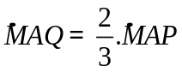. Tính số đo các góc còn lại.
Bài 1.2. Cho hình vẽ sau, biết 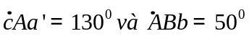. Chứng minh aa’ // bb’
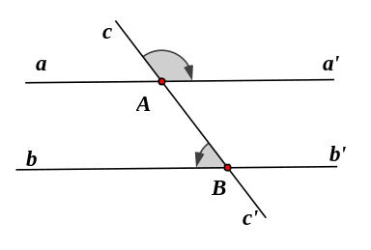
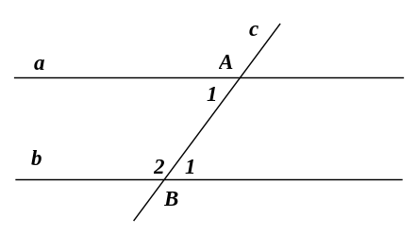
Bài 1.3. Cho hình vẽ bên.
Biết 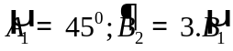.
a) Tính số đo góc 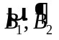
b) Chứng minh a // b
Bài 1.4. Cho hình vẽ. Biết .
a) Chứng minh aa’ // bb’.  b) Chứng minh Kt // bb’.  c) Tính góc .  d) Đường thẳng Kt có vuông góc với AB không? Vì sao? | 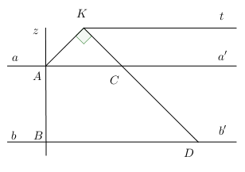
Bài 1.5. Cho 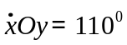 và Oz là tia phân giác của góc đó. Trên tia Ox lấy điểm M, dựng tia Mt nằm trong góc đó sao cho 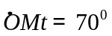.
a) Chứng minh Mt // Oy.
b) Gọi tia Mt’ là tia đối của tia Mt, Mn là tia phân giác của 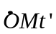. Chứng minh Mn // Oz.
Bài 1.6. Cho tam giác ABC có AB = AC. Trên nửa mặt phẳng bờ AB không chứa điểm C lấy điểm M sao cho 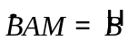 và AM = AB. Trên nửa mặt phẳng bờ AC không chứa điểm B lấy điểm N sao cho 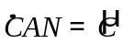 và AN = AC. Từ A vẽ đường thẳng 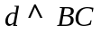. Chứng tỏ đường thẳng d là đường trung trực của đoạn thẳng MN.
II. Bài tập bổ sung
Bài 2.1. Cho tam giác ABC có 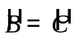. Tia phân giác của 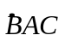 cắt BC tại D Vẽ tia Ay nằm trong nửa mặt phẳng bờ AB có chứa điểm C sao cho Ay // BC. Chứng minh .
Bài 2.2. Chứng tỏ rằng nếu hai góc có cạnh tương ứng song song thì:
a) Hai góc bằng nhau nếu chúng cùng nhọn hoặc cùng tù.
b) Chúng bù nhau nếu góc này nhọn, góc kia tù.
BÀI TẬP VỀ NHÀ
Bài 1. Cho hình vẽ sau. Biết 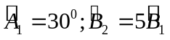.  a) Tính góc 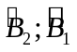  b) Chứng minh a // b | 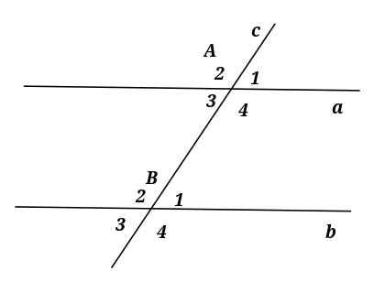
Bài 2. Cho và Oz là tia phân giác của góc đó. Trên tia Ox lấy điểm M, dựng tia Mt nằm trong góc đó sao cho .
a) Chứng minh Mt // Oy.
b) Gọi tia Mt’ là tia đối của tia Mt, Mn là tia phân giác của . Chứng minh Mn // Oz.

Bài 3. Cho hình vẽ. chứng minh:  - Chứng minh Ax // By.  - Chứng minh Cm // Dn | 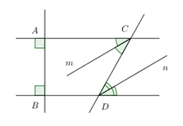
---- Hết -----

